Политика устойчивого развития En+
НА ДОЛГОСРОЧНУЮ ПЕРСПЕКТИВУ МОЖЕТ РАССЧИТЫВАТЬ ЛИШЬ ТОТ БИЗНЕС, КОТОРЫЙ, ОСОЗНАВАЯ ВЫСОКУЮ СТЕПЕНЬ СВОЕЙ ОТВЕТСТВЕННОСТИ ПЕРЕД ОБЩЕСТВОМ И БУДУЩИМИ ПОКОЛЕНИЯМИ, ПРЕДПРИНИМАЕТ МАКСИМАЛЬНЫЕ УСИЛИЯ ДЛЯ МИНИМИЗАЦИИ НЕГАТИВНОГО ВОЗДЕЙСТВИЯ НА ОКРУЖАЮЩУЮ СРЕДУ.
Этот тезис лег в основу концепции Устойчивого Развития En+ Group. Мы строим работу на принципах прозрачности, участия и диалога, строго придерживаясь философии «зеленого роста».
Активно сотрудничая с органами государственной власти и общественными организациями, мы день за днем вносим вклад в формирование стабильной социально-экономической и экологической ситуации в России и мире. Наши компании — в числе крупнейших работодателей Востока России. Предприятия Группы обеспечивают рабочими местами более 100 000 человек. И реализуя политику Устойчивого Развития, мы прежде всего повышаем качество их жизни, качество жизни их семей, соседей и земляков.
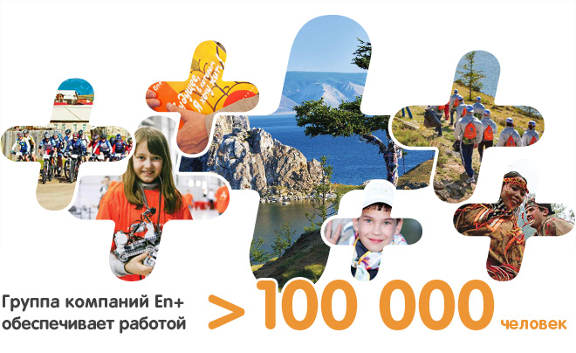
ВИДЕНИЕ
- Повышение статуса инженерных специальностей в сознании российских школьников, их родителей и общества в целом;
- Повсеместное внедрение принципов Новой Школы, ориентированной на воспитание самостоятельных личностей, мыслящих нешаблонно;
- Вовлечение детей, подростков и молодежи в научно-техническое творчество, формирование нового поколения инженеров — креативных, прогрессивных и уверенных в себе;
- Сохранение биологического разнообразия флоры и фауны в России и мире;
- Приобщение школьников и студентов к проблемам защиты окружающей среды;
- Формирование культуры бережного отношения к природным ресурсам;
- Увеличение доли малого и среднего бизнеса в экономике моногородов;
- Рост экологически безопасных предпринимательских инициатив в регионах;
- Формирование духовности и активной гражданской позиции у российских школьников посредством участия в творческих фестивалях и художественной самодеятельности.
МИССИЯ
- Поддерживать партнерские отношения с государственными институтами и общественными организациями, выступающими экспертами в сфере образования и науки, экологии, экономики, юриспруденции и др.;
- Поощрять образовательные успехи студентов технических специальностей: стипендиями, грантами, стажировками;
- Знакомить школьников (в рамках экскурсионных программ) и студентов (во время производственной практики) с особенностями работы действующих предприятий компании;
- Содействовать информатизации учебных заведений младшей, средней и высшей ступеней образования;
- Способствовать повсеместному включению школ, колледжей и вузов Сибири и Дальнего Востока в международное движение робототехнических фестивалей и инженерного творчества;
- Проводить регулярные мониторинги экологической ситуации в регионах присутствия En+ Group, анализировать промышленное воздействие на состояние окружающей среды, минимизировать ущерб с помощью новых производственных технологий и подходов;
- Содействовать программам защиты редких видов растений и животных;
- В рамках эколого-просветительской деятельности прививать детям и взрослым принципы ответственного отношения к природе и рационального использования ее бесценных ресурсов;
- Развивать художественное направление работы с подрастающим поколением, проводить и поддерживать фестивали детского и юношеского творчества.

